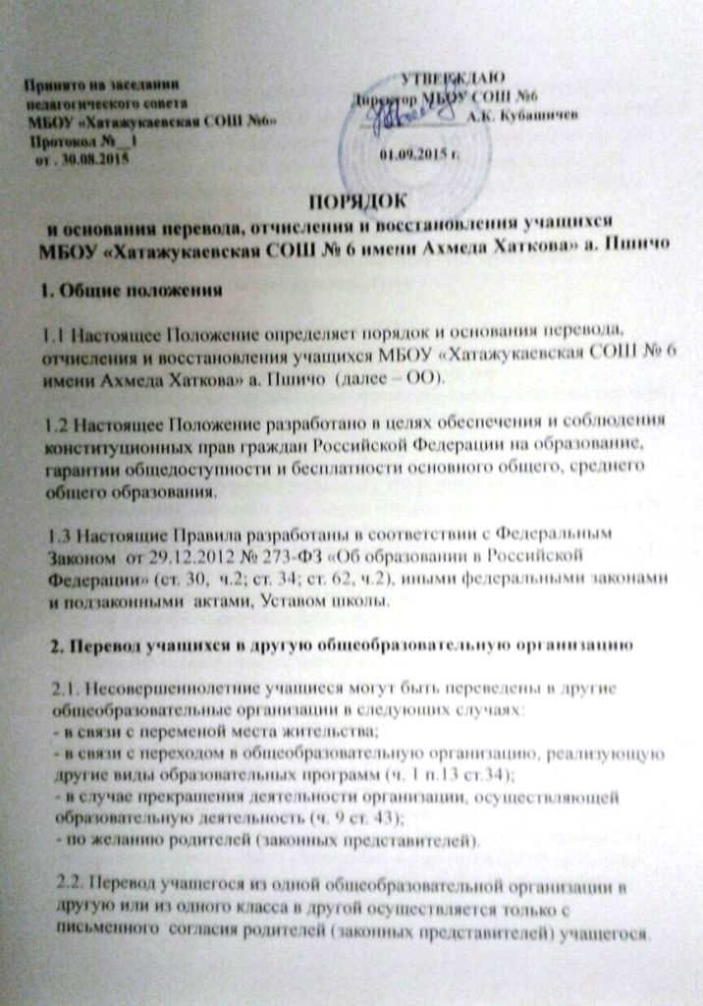
2.3. Перевод учащегося из одной общеобразовательной организации в
другую может осуществляться в течение всего учебного года при наличии в
соответствующем классе свободных мест согласно установленному для
данной организации норматива. При переходе в ОО, закрепленное за местом проживания, отказ в приеме по причине отсутствия свободных мест не допускается.

2.4. Перевод учащегося на основании решения суда производится в порядке, установленном законодательством.

2.5. В случае прекращения деятельности ОО или ее ликвидации,
осуществляемых, как правило, по окончании учебного года, директор берёт
на себя ответственность за перевод учащихся в другие общеобразовательные организации соответствующего типа с их согласия, а также согласия родителей (законных представителей) несовершеннолетних.

2.6. При переводе учащегося из школы , его родителям (законным
представителям) выдаются документы, которые они обязаны представить в
другую общеобразовательную организацию: личное дело, табель (ведомость) текущей успеваемости, медицинская карта (если находится в ОО). Школа выдает документы по личному заявлению родителей (законных представителей) и предоставлением справки о зачислении ребенка в другую общеобразовательную организацию.

2.7. Перевод несовершеннолетнего учащегося на уровне основного общего
образования в случае перехода его в другую ОО осуществляется на
основании:
- заявления родителей (законных представителей), в котором указывается
причина выбытия и место выбытия;
- подтверждения о приёме учащегося от общеобразовательной
организации, в которую он переводится.
2.8. Перевод несовершеннолетнего учащегося 10 – 11 класса в другое
общеобразовательную организацию, предоставляющую образование по
программе среднего общего образования осуществляется на основании
заявления родителей (законных представителей) несовершеннолетнего
учащегося с указанием причин перевода.

2.9. Перевод совершеннолетнего учащегося в другую
общеобразовательную организацию производится на основании личного
заявления совершеннолетнего учащегося с указанием причины выбытия
из общеобразовательной организации.

2.10. При выбытии несовершеннолетнего учащегося его родителям
(законным представителям) или совершеннолетнему учащемуся выдаются
следующие документы:
- личное дело учащегося;
- справка, содержащая сведения о промежуточной аттестации и текущих
оценках по всем предметам (при переводе в течении учебного года),
заверенные печатью ОО;
- по особым запросам характеристика.

2.11. Перевод учащихся в специальноую (коррекционное)
общеобразовательное учреждение осуществляется на основании:
- заключения психолого-медико-педагогической комиссии;
- заявление родителей (законных представителей) несовершеннолетнего
учащегося.

2.12. Выбытие учащегося оформляется приказом директора школы.

2.13. Документы, не полученные учащимися и (или) их родителями
(законными представителями), хранятся в архиве школы.

2.14. Перевод несовершеннолетнего учащегося на форму семейного
образования осуществляется на основании: заявления родителей (законных представителей) несовершеннолетнего учащегося.

2.15. При приёме учащегося в ОО в порядке перевода из другого
общеобразовательной организации осуществляется с предоставлением
документов: заявления от родителей (законных представителей), личного
дела ученика, медицинской карты, документа, подтверждающего
образование за предыдущий период обучения; ведомости текущих отметок и при предъявлении паспорта одного из родителей (законных представителей).
2.16. Перевод учащихся оформляется приказом директора.

3. Отчисления из ОУ учащихся

3.1. Образовательные отношения прекращаются в связи с отчислением
учащегося из школы:

3.1.1. В связи с получением образования (завершением обучения);

3.1.2. Досрочно по основаниям, установленным п.3.2 настоящего документа.

3.2. Образовательные отношения могут быть прекращены досрочно в
следующих случаях:

3.2.1. По инициативе учащегося или родителей (законных представителей)
несовершеннолетнего учащегося, в том числе в случае перевода учащегося
для продолжения освоения образовательной программы в другую
организацию, осуществляющую образовательную деятельность;

3.2.2. По инициативе ОО в случае применения к учащемуся, достигшему
возраста пятнадцати лет, отчисления как меры дисциплинарного взыскания;

3.2.3. В случае установления нарушения порядка приема в ОО, повлекшего
по вине работника ОО незаконное зачисление учащегося в О.

3.3. По решению педагогического совета отчисление учащегося из ОО за
неоднократно совершенные грубые нарушения правил внутреннего
распорядка для учащихся, достигшего 15-летнего возраста, применяется,
если меры воспитательного характера не дали результата и дальнейшее
пребывание учащегося в школе оказывает негативное влияние на других
учащихся, нарушает их права и права работников, а также нормальное
функционирование ОО.

Решение об отчислении учащегося, не получившего основного общего
образования, принимается с учётом мнения его родителей (законных
представителей) и с согласия комиссии по делам несовершеннолетних и
защите их прав. Решение об отчислении детей-сирот и детей, оставшихся без попечения родителей, принимается с согласия комиссии по делам
несовершеннолетних и защите их прав и органа опеки и попечительства.

ОО незамедлительно обязана проинформировать об отчислении
учащегося из школы его родителей (законных представителей) и орган
местного самоуправления.

3.4. Досрочное прекращение образовательных отношений по инициативе
учащегося или родителей (законных представителей) несовершеннолетнего
учащегося не влечет за собой возникновение каких-либо дополнительных, в
том числе материальных, обязательств указанного учащегося перед ОО.

3.5. Основанием для прекращения образовательных отношений является
приказ директора школы об отчислении учащегося из ОО. Если с учащимся
или родителями (законными представителями) несовершеннолетнего
учащегося заключен договор об оказании платных образовательных услуг,
при досрочном прекращении образовательных отношений такой договор
расторгается на основании приказа директора об отчислении учащегося из
этой ОО. Права и обязанности учащегося, предусмотренные
законодательством об образовании и локальными нормативными актами ОО прекращаются с даты его отчисления из школы.

3.6. Досрочное прекращение образовательных отношений по инициативе
учащегося возможно на основании заявления совершеннолетнего
учащегося в связи с режимом работы на производстве, по семейным
обстоятельствам, призывом в армию (на основании заявления учащегося,
приказа по ОО).

3.7. Учащиеся, достигшие возраста 18 лет и старше отчисляются из ОО при
отсутствии на учебных занятиях более двух месяцев без уважительной
причины.

3.8. В алфавитной книге делается отметка о выбытии с указанием номера
приказа об отчислении, места и причины выбытия.

3.9. При досрочном прекращении образовательных отношений ОО в
трехдневный срок после издания приказа директора об отчислении
учащегося выдает лицу, отчисленному из ОО, справку об обучении в
соответствии с частью 12 ст. 60 ФЗ - 273 «Об образовании в Российской
Федерации».

4. Восстановление в ОО учащихся
4.1. Восстановление учащегося в ОО, если он досрочно прекратил
образовательные отношения по своей инициативе или инициативе родителей (законных представителей несовершеннолетних учащихся), проводится в соответствии с Правилами приема учащихся в ОО.
4.2. Порядок и условия восстановления в ОО учащегося, отчисленного по
инициативе ОО, определяются п. 4.3. , п.4.4.
4.3. Восстановление в ОО учащегося, отчисленного на основании п. 3.6,
осуществляется решением педагогического совета при условии ликвидации
пробелов по предметам учебного плана ОО за текущий учебный год.
4.4. Восстановление в ОО учащегося, отчисленного на основании п. 3.2.2,
осуществляется решением педагогического совета.
4.5. Совершеннолетние учащиеся, отчисленные из ОО на основании
личного заявления по семейным обстоятельствам, в связи с режимом
работы, в связи с призывом в армию и не завершившие определённый
уровень образования, имеют право на восстановление для обучения в
ОО при наличии свободных мест в классе, из которого они были
отчислены, но не ранее завершения учебного года, в котором указанное
лицо было отчислено из ОО.
4.2. Восстановление учащегося в списках учащихся ОО проводится в
соответствии с Правилами приёма учащихся в ОО.

5. Заключительные положения

5.1. Настоящие Правила вступают в силу с момента их утверждения.

5.2. Правила вывешиваются для ознакомления в сети «Интернет» на
официальный сайт школы.

5.3. Делопроизводство составляют:
- протокол педагогического совета;
- приказ директора школы;
- алфавитная книга записи учащихся.

